**Tien Torens Diep**

[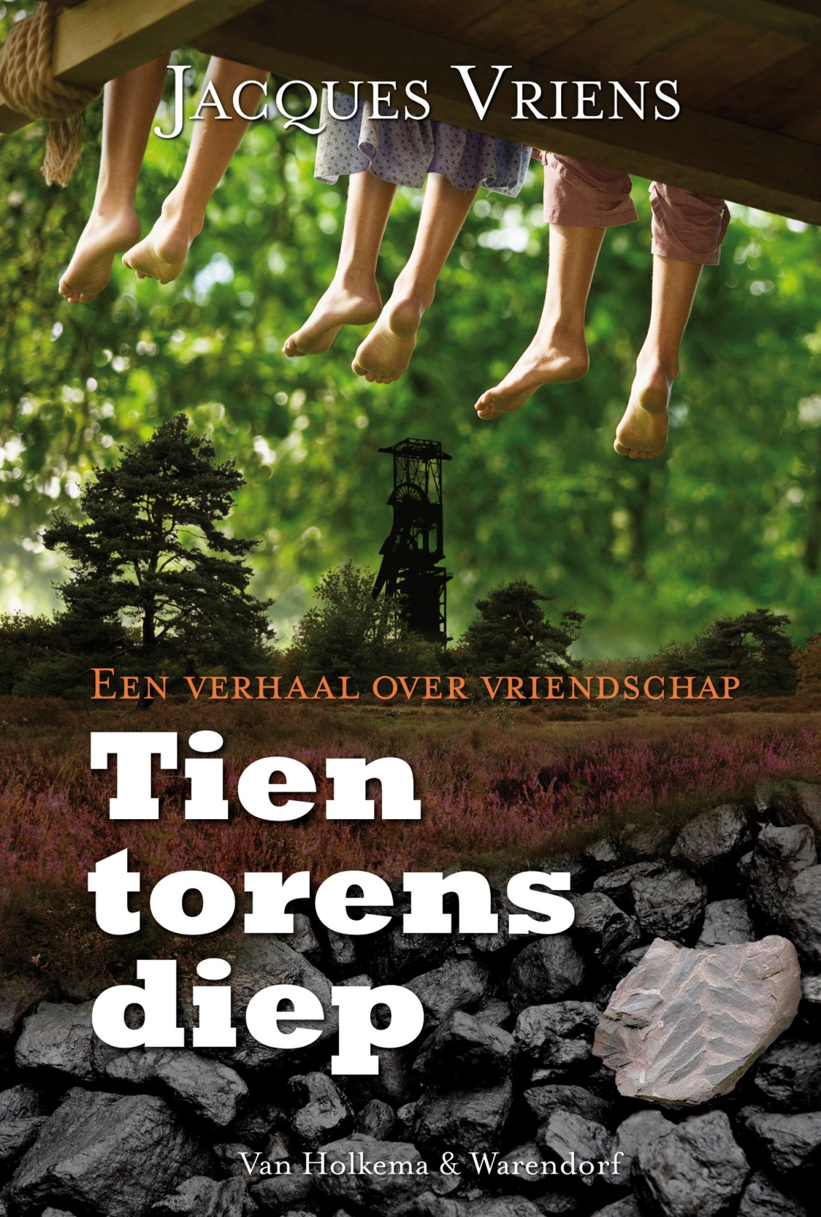](http://www.google.nl/url?sa=i&rct=j&q=&esrc=s&source=images&cd=&cad=rja&uact=8&ved=0CAcQjRxqFQoTCO2IobOflMgCFQI5GgodXUIO7w&url=http://www.demijnen.nl/actueel/artikel/tien-torens-diep&bvm=bv.103388427,d.d2s&psig=AFQjCNGmbvqpJSs9K6lk732LUGRLMlrj8g&ust=1443341278043835) **(Jacques Vriens )**

**Gemaakt door: Glijn Voogt**

**Klas: 3MB**

**Datum: 11-01-2016**

**Afkorting Docent: WTS**

[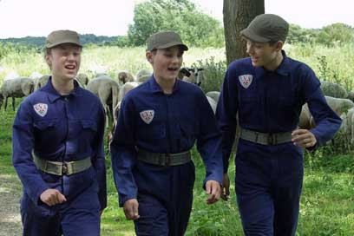](http://www.google.nl/url?sa=i&rct=j&q=&esrc=s&source=images&cd=&cad=rja&uact=8&ved=0CAcQjRxqFQoTCIuM9YKhlMgCFYofGgodFoEPRg&url=http://www.vvvzuidlimburg.nl/beleefzuidlimburg/tientorensdiep/autoroute_antwoorden_deel2.aspx&bvm=bv.103388427,d.d2s&psig=AFQjCNH6r87b5MKrS0D10x7rTIBOmKbsLg&ust=1443341704454237)***Algemene gegevens:***

**1: Titelverklaring**

**2: De Schrijver**

**3: Jaar van uitgave**

**4: De Illustrator**

**5: De Genre**

***Inhoud:***

**6: Hoofdpersonen/ Bijpersonen**

**7: Wanneer (Welke jaren) speelt het verhaal zich af/**

**En hoe lang duurt het verhaal (Week/Maand/Jaar)?**

**8: Waar speelt het verhaal zich af?**

**9: Perspectief: Ik, Hij/ Zij, Alwetende verteller**

**10: Het Thema.**

***Samenvatting/***

***Mening/***

***Boekopdracht 3 (Ander Boekomslag).***

***1: Titelverklaring:***

De mijnen waar de koempels (Mijnwerkers) inzaten waren zo diep dat ze het boek tien (kerk)torens diep hebben genoemd.

[](http://www.google.nl/url?sa=i&rct=j&q=&esrc=s&source=images&cd=&cad=rja&uact=8&ved=0CAcQjRxqFQoTCO6yqcTU88cCFYMyGgodOccOxw&url=http://www.vanengelenburgtheater.nl/Nieuws-en-blog/Jacques-Vriens-een-erepenning-ontvangen.html&psig=AFQjCNE5mqP99bKwQiTXqNaeHVZWGcLhGg&ust=1442221644777665)***2: de Schrijver:***

De schrijver van het boek Tien Torens Diep heet Jacques Vriens. Hij is geboren op 26- Maart -1946 in Nederland. Jacques Vriens schrijft boeken sinds 1976 tot en met het heden. Hij schrijft boeken voor de jeugd met als uitgever Van Holkema en Warendorf. Jacques Vriens heeft nu ondertussen al meer dan 94 boeken geschreven.

***3: Jaar van uitgave:***

Het boek Tien Torens Diep is uitgegeven in 2004 door Van Holkema & Warendorf. Het was een TV serie in 2010.

[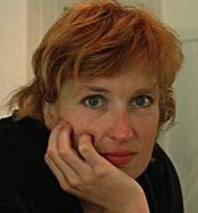](http://www.google.nl/url?sa=i&rct=j&q=&esrc=s&source=images&cd=&cad=rja&uact=8&ved=0CAcQjRxqFQoTCIT11pfqnMgCFYPbGgodVX8KtQ&url=http://www.leesplein.nl/KB_plein.php?submenu%3Dset_set%26id%3D335&bvm=bv.103627116,d.d2s&psig=AFQjCNFEw6B265PEI82XfWS97RC9MbZd_A&ust=1443636228418780)***4: De Illustrator:***

De Illustrator van het boek Tien Torens Diep is Annet Schaap. Ze is geboren op 27- februari -1965 in Echteld. Annet schaap is een Nederlandse illustratrice en heeft tot nu toe ongeveer 120 boeken geïllustreerd van Bijv. [Francine Oomen](https://nl.wikipedia.org/wiki/Francine_Oomen), [Jacques Vriens](https://nl.wikipedia.org/wiki/Jacques_Vriens), [Mieke van Hooft](https://nl.wikipedia.org/wiki/Mieke_van_Hooft), [Thea Dubelaar](https://nl.wikipedia.org/wiki/Thea_Dubelaar) en [Janneke Schotveld](https://nl.wikipedia.org/wiki/Janneke_Schotveld).

***5: De Genre:***

De genre van het boek is Jeugdliteratuur.

***6: De hoofdpersonen/ bijpersonen:***

De hoofdpersoon is Stef. Als hij later groot is wil hij mijnwerker worden net zoals zijn vader en broer.

De bijpersonen zijn Victor en Wietske, De beste vrienden van Stef en ze hebben met zijn drieën een geheime koelpieten (Mijnwerkers) club.

***7: Wanneer speelt het verhaal zich af en hoe lang duurt het verhaal:***

Het verhaal speelt zich ongeveer af tussen 1958 en 2002.

Het verhaal duurt dan ook ongeveer 44 jaar.

***8: Waar speelt het verhaal zich af:***

Het verhaal speelt zich af in en rond de kolonie (Oranjedorp) in de buurt van de mijnen in Zuid-Limburg. Stef en Victor gaan stoms stiekem naar de hei om in hun geheime mijnboek te schrijven waar ze alle geheimen in delen.

***9: perspectief: Ik, Hij/Zij, Alwetende verteller:***

Het perspectief is de alwetende verteller.

***10: De Thema’s :***

De thema´s zijn Liefde, Rouw en Vriendschap.

***Samenvatting:***

**H1: Diep onder de grond.**

Stef, Een mijnwerkerszoon van 11 jaar wilt later ook een mijnwerker worden net als zijn vader en broer Joep. Stef woont ergens in Zuid-Limburg bij een van de belangrijkste steenkoolmijnen van Nederland. De mijn wordt ook wel *De* *Koel* genoemd en de mijnwerkers *de koelpieten*.Stefs beste vriend Victor zijn vader is pas omgekomen in de mijn. Toch wil Victor ook mijnwerker worden. De mijnwerkers noemen elkaar zelf *koempel.* Koempel betekent letterlijk Vriend. De mijnwerkers zijn onder de grond namelijk elkaars beste vriend want je hebt ze allemaal nodig. Toen Stef wist dat Koempel vriend betekent wist hij het zeker. Hij wilt samen met zijn beste vriend Victor mijnwerker worden. Ze hebben samen een geheime club voor de mijn waar niemand in mocht. De J.K. (de Jonge Koelpieten). Ook hadden ze een geheim mijnboek waar ze alles wat gebeurde in bijhielden. Zelfs hadden ze nog een clublied:

We worden later koempel,

Diep onder de grond,

Samen vechten, Samen strijden,

Aan het kolenfront.

De mijnwerkers (koelpieten) noemden de plaats waar ze op dat moment steenkool aan het uithakken waren *het kolenfront*. Stef droomde die nacht over de mijn.

**H2: Een eikenhouten vriendschap.**

Stef woont in Oranjedorp. Het is gebouwd door de mijn en ook een klein dorp. Omdat het van de mijn is noemen de mensen het geen dorp maar een kolonie. Ook woont er een meisje in de kolonie, Wietske. Wietske wilt ook in de club maar daar moet ze eerst een test voor doen. Onderzoeken waarom Dries Pelt (De buurman van Stef) niet op de mijn doucht. Hij is de enige uit de kolonie die pikzwart naar huis gaat. Hij heeft zelf een badkamer in zijn schuur gemaakt. Dat douchen op de mijn wordt *poekelen* genoemd. Elkaars ruggen wassen terwijl je met zijn allen in een rijtje staat. De proef mislukt en Wietske moet een nieuwe doen.

**H3: Een leugentje van geluk.**

Op woensdagmiddag gaat Stef altijd naar zijn opa. Victor gaat ook heel vaak mee. Dit keer mag Wietske ook mee. Stef zegt: Als je lid van de club wilt worden moet je opa´s zijn verhalen kennen. Opa kan heel goed vertellen over vroeger toen hij zelf nog Mijnwerker was. De koempels noemen eten *Boeteren.*

**H4: Dagelijkse zonden en doodzonden.**

De ouders van Wietske hebben een wasmachine gekocht als een van de weinige uit de kolonie.

**H5: Allemaal opgedoft.**

Het is Zondag. Alle Katholieken uit de kolonie zijn naar de mis in de kerk geweest. ´s Middags gaan Stef, Victor en Wietske naar de Hei. Victor wilt Wietske katapult leren schieten. Victor doet het eerst een keer voor. Als hij schiet vlieg er net een duif langs. Het is Harry, De prijzenduif van Dries Pelt. De duif is gelijk morsdood.

**H6: Heldenmars.**

Stef, Victor en Wietske hebben Harry de duif begraven op de hei en houden z´n dood nog even geheim. Stefs opa stikt bijna en wordt met de ambulance naar het ziekenhuis gebracht. Zijn longen zijn helemaal kapot door de mijn.

**H7: Onze wil is van staal.**

Stef en Victor hebben op school een film over de mijn gekeken en Stefs opa mag bijna naar huis uit het ziekenhuis. Joep (Stefs broer) heeft al een paar maanden verkering met Femke (De zus van Wietske) en ze zijn al verloofd.

**H8: Donkere wolken.**

Stef, Victor en Wietske gaan biechten omdat ze een grote zonde hebben begaan omdat ze de duif van Dries per ongeluk hebben doodgeschoten. Daarna gaan ze met Joep naar Stefs opa in het ziekenhuis die dan weer een spannend verhaal vertelt over de Tweede Wereldoorlog in de Mijnen.

**H9: Een zoen en een vlieger.**

Wietske heeft een geheim. Femke is zwanger van Joep. Joep weet het nog niet en de ouders van Stef en Joep ook niet. Een Gelovige (Joep) en een Heidene (Femke = iemand die niet gelooft in god) mogen eigenlijk niet eens trouwen. Eigenlijk mag je in de kolonie nog geen seks hebben als je nog niet bent getrouwd. Wietske doet de laatste test en zoent Victor en Stef tien seconde. Stef en Victor hebben een vlieger gemaakt. Stef, Victor en Wietske gaan de volgende dag naar Dries om te vertellen van Harry.

**H10: Glück auf.**

Stef verraadt per ongeluk aan Joep dat Femke zwanger is. Stef krijgt van Joep een fossiel die hij eigenlijk aan Femke had willen geven maar hij vind voor haar wel een andere. Joep gaat nog snel even langs Femke want dat kan nog net voor de Nachtsjiech.

´s Nacht word Stef wakker en hoort hij zijn zussen huilen. Stef denkt: Nou, Die stellen zich wel heel erg aan dat Femke zwanger is. Dan hoort hij een man praten. Hij herkent de stem van Dries Pelt. Als Stef van nieuwsgierigheid beneden gaat kijken zie hij als eerste Dries staan. Hij heeft zich nog niet gewassen want hij is nog helemaal zwart. Stef ziet zijn vader nergens en vraagt nu angstig wat er met hem is. Dries zegt: Het is je vader niet, Het is Joep. De andere man die in de kamer staat is Jan Gorissen van de mijnpolitie. Jan gaat weer weg en Dries gaat zich ook thuis even wassen. Het kan nog lang duren voor ze nieuws hebben. Als Stef zijn vader thuis komt zegt hij alleen maar met een spierwit gezicht: Onze Joep, Onze Joep. Wat schreeuwt Stef zijn moeder! Stefs vader zegt bijna fluisterend: Onze jongen is dood. Toen Joep ging puinruimen stuitte hij op een paar achterblijvers. Stukken dynamiet die niet zijn ontploft. Joep was waarschijnlijk op slag dood. Stef kan het niet meer aanhoren en loopt naar buiten. Hij hoopt dat dit weer een van zijn vele dromen zijn, Maar dit is geen droom, Dit is echt. Dan hoort Stef zijn moeder Hartverscheurend huilen. Stef rent naar Dries die in bad zit en zegt dat joep dood is. Ook zegt hij het van Harry (de duif). Dries is niet boos omdat er die nacht ergere dingen zijn gebeurd. Dries zegt dat hij OOK de mijn haat en opeens weet Stef het. Hij wist het al langer maar heeft het nooit in zichzelf weg kunnen stoppen. Hij wil geen Koelpiet meer worden. Als hij daarna in bed ligt weet hij wat hij moet doen. Hij pakt het geheime mijnboek en begint erin te schrijven. Vlak daarna hoort hij een man huilen wat hij nog nooit heeft gehoord. Zijn vader.

**H11: Afscheid.**

De opa van Stef is die dag weer naar huis gekomen. Als Femke met haar ouders komt vertellen dat ze waren verloofd en dat ze zwanger is, Vindt iedereen het een schande maar opa vindt het prachtig en zit te lachen. Stef geeft aan Femke het fossiel dat Joop die avond ervoor aan hem heeft gegeven. Stef zegt: Nu voor jou en als de baby er is voor het kindje, van Joep. Femke is er reuze blij mee. Tijdens de begrafenis speelt de mijnharmonie Glück auf en daarna laten ze de kist in de grond zakken. Die middag is het hartstikke druk bij Stef in huis waardoor hij ongemerkt kan wegglippen. Hij neemt Victor mee naar de bunker en laat hem het geheime mijnboek lezen. Stef heeft opgeschreven over Joep en dat hij geen mijnwerker meer wilt worden. Victor leest het rustig door en loopt daarna zonder iets te zeggen weg. Een uur later komt hij terug met een vlieger en Wietske. Stef zit nog steeds op dezelfde plek. Victor vraagt om het geheime Mijnwerkersboek en scheurt het kapot, De Jonge Koelpieten (De J.K.) bestaan niet meer. Victor begraaft de snippers onder het zand van de hei en daarna gaan ze de vlieger oplaten. Dan zegt Victor: We zijn voortaan Koempels in de lucht.

**H12: Hoe het verderging.**

In ongeveer 1965 gingen alle mijnen dicht en werden ze in en sneltreinvaart afgebroken. Stef ging toen verhuizen en Stefs vader kreeg toen een baan in een nieuwe autofabriek in Zuid-Limburg samen met andere oud-Koempels. Victor is nog naar de ondergrondse vakschool geweest en had nog een paar jaar in de mijn gewerkt. Toen de mijnen dichtgingen is Victor met een lange omweg piloot geworden. Victor zei toen een keer voor de grap tegen Stef: Zo ben ik wat dichter bij mijn vader. Toen Stef de middelbare school had afgemaakt had hij geen idee wat hij wilde worden. Hij was toen naar Canada vertrokken en had daar wat rondgezworven. Om de paar jaar kwam hij weer in Zuid-Limburg bij familie. In canada verdiende hij wat geld als Houthakker en had een tijdje in een hotel gewerkt. Victor en Stef waren nog steeds beste vrienden. Hun vriendschap was van Eikenhout zoals Stefs opa altijd zei. Toen Stef later weer een keer in Zuid-Limburg was, Leerde hij een aardige vrouw (Jenny) kennen. Daarna was Stef voorgoed uit Canada vertrokken. Jenny´s ouders hadden een hotel in de Limburgse heuvels en dat hadden Jenny en Stef later overgenomen. Femke was in de stad gaan wonen met de kleine Joep (Ze had de baby Joep genoemd). Stefs opa vertelde Joep toen hij wat groter werd natuurlijk alle verhalen over de mijn. Wietske is op haar 16e weggegaan uit de kolonie. Ze was bij een tante in Amsterdam gaan wonen en later via de toneelschool een hele goede actrice geworden. “Toen liet Stef de begraafplaats zien”

Hier rust onze lieve Joep Bronckers.

1939-1958

Hij was een echte Koelpiet.

***Mening***

Ik vond het een Mooi, Spannend, Doordenkend en ontroerend boek. Toen ik las dat alle steenkoolmijnen in een sneltreinvaart waren afgebroken toen ze dicht gingen was ik echt even geschokt. Toen ik het boek voor de tweede keer las moet ik ook echt bijna huilen toen Joep was dood gegaan. Ik ga bij heel veel van zulke boeken echt doordenken hoe dat toen was. Soms denk ik: Vroeger waren mooie tijden.

***Boekopdracht 3 (Ander Boekomslag).***

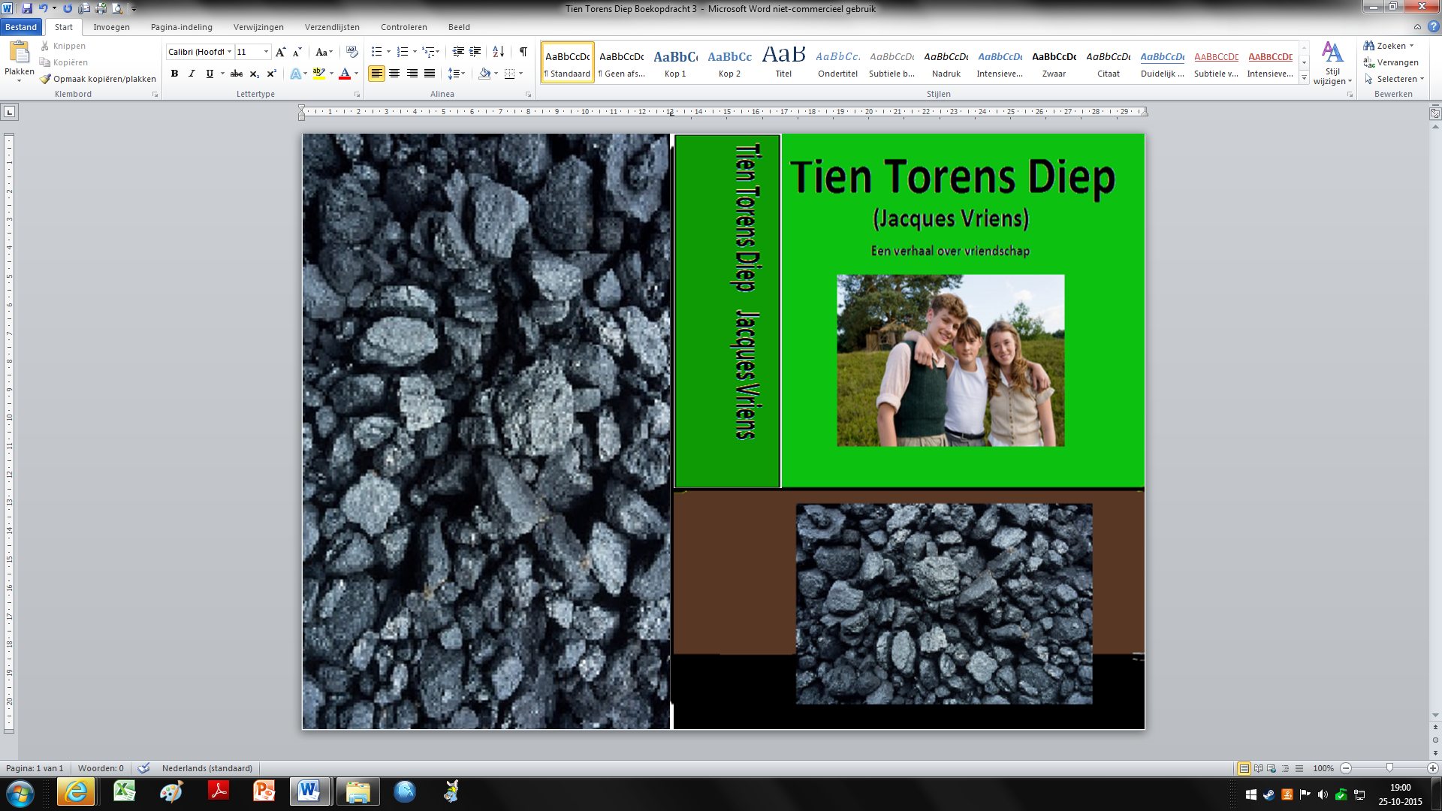

**Dit was mijn boekverslag**

[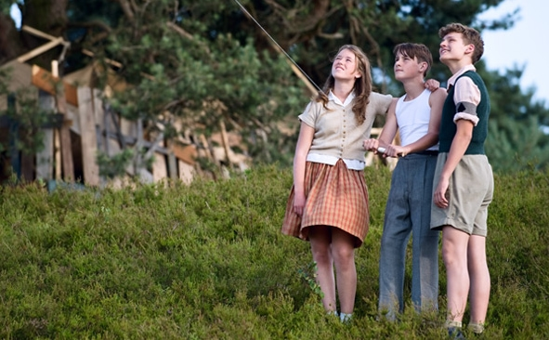](http://www.google.nl/url?sa=i&rct=j&q=&esrc=s&source=images&cd=&cad=rja&uact=8&ved=0CAcQjRxqFQoTCJzT2oid3sgCFcU4Ggodx10P6g&url=http://bijker.tv/nl/category/film-nl/&bvm=bv.105841590,d.d2s&psig=AFQjCNFohfSaD-s0I-8PDPDJ93IWbXiPkw&ust=1445883258463866)

**Voortaan Koempels in de lucht**